ORLOG

**Gioco dei Dadi di Assassin’s Creed Valhalla**

Eta: 8+

Giocatori: 2

Tempo (minuti): 15-20

ORLOG è un gioco dove 2 giocatori duellano tirando i Dadi e invocando Favori Divini.

Il primo giocatore a ridurre la Vita del proprio Avversario a 0 vince.

Per il set up/preparazione del gioco, fare riferimento alla sezione Modalità di Gioco.

Nella Confezione del Gioco sono presenti:

**50** Gettoni per Favori Divini

**1** Moneta da Gioco

**32** Pietre Conta Vita (2 bonus)

**2** set da **20** Carte di Favori Divini

**2** set di Dadi in acrilico

**2** Ciotole di plastica

## **SVOLGIMENTO**

Lancia una moneta per determinare quale giocatore inizia per primo.  
Il gioco è suddiviso in turni, ognuno composto da 3 fasi:

1. **Fase di Lancio**
2. All’inizio di ogni turno, tu e il tuo avversario vi alternate tra chi lancia i dadi per primo.
3. Puoi effettuare fino a 3 lanci. Per ogni lancio puoi scegliere quali dadi vuoi prendere e quali vuoi lanciare nuovamente (al terzo si prenderanno tutti i rimanenti)
4. **Fase del Favore Divino**

I giocatori possono scegliere di invocare un Favore Divino per poi rivelarsi l’un latro la scelta effettuata.  
I Favori Divini vengono invocato in ordine di Priorità (vedere la lista completa dei F.D.)  
I Favori Divini con la stessa Priorità vengono applicati secondo l’ordine di turno dei Giocatori.  
Quando un Favore Divino viene invocato, la sua offerta (gettoni ⌘) è presentata e il suo effetto viene concesso. La maggior parte dei Favori Divini viene invocata dopo che entrambi i giocatori li hanno scelti e prima della Fase di Risoluzione.

**NOTA (CASI DI ECCEZIONE):** Se viene espressamente indicato nella descrizione dell’effetto,  
i Favori Divini possono essere invocati dopo la Fase di Risoluzione. Se un giocatore non ha abbastanza gettoni per l'offerta quando viene invocato il Favore Divino scelto, il suo effetto non viene concesso.

1. **Fase di Risoluzione**

I dadi lanciati da entrambi i giocatori vengono risolti l’uno contro l’altro: viene inflitto il danno oppure bloccato, vengono guadagnati i gettoni oppure rubati. I turni di gioco proseguono finché un giocatore non riduce la salute dell’altro a 0. Di seguito l’ordine dello svolgimento della Fase di Risoluzione:

1. Per ogni dado con  il giocatore ottiene 1 gettone ⌘
2. I dadi  e  sono risolti e il loro danno sbloccato viene applicato. Per ogni turno, il giocatore che ha lanciato i dadi per primo attacca.
3. I dadi  rubano 1 gettone ⌘ all’avversario (se disponibili)

**Se nessun giocatore alla fine della fase esaurisce completamente la vita, viene invertito l’ordine e si gioca un altro turno finché uno dei 2 rimane senza pietre conta vita.**

## **EFFETTI BASE DEI DADI**

|  |  |  |
| --- | --- | --- |
| Attacco in Mischia |  | Infliggi 1 danno |
| Difesa in Mischia |  | Blocca 1 |
| Attacco a Distanza |  | Infliggi 1 danno |
| Difesa a Distanza |  | Blocca 1 |
| Riflesso |  | Ruba 1 gettone ⌘ all’avversario (se disponibili) |

## **GETTONI DEI FAVORI DIVINI**

Come già illustrato, le facce dei dadi con la rifinitura dorata (ad esempio  ) fanno ottenere dei gettoni ⌘ durante la Fase di Risoluzione.

Puoi usare anche i dadi  per rubare gettoni all’avversario sempre durante la Fase di Risoluzione.

Durante la fase del Favore Divino, i giocatori possono sceglierne uno tra i 3 selezionati. Quindi, in ordine di Priorità, i giocatori offrono i propri gettoni ⌘ per invocare il Favore Divino e applicarne l’effetto.

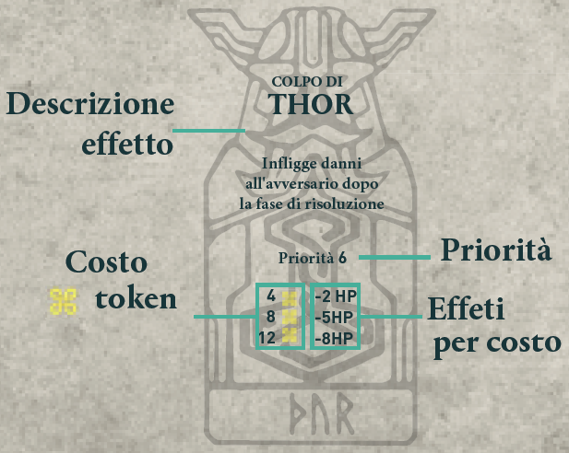

## **MODALITÀ DI GIOCO**

Grazie alle 3 modalità di Orlog gioco dei dadi, potrai impostare ogni partita in modo divertente in pochi minuti! Che tu sia un Vichingo alle prime armi o un Maestro Guerriero, ogni partita sarà emozionante, personalizzabile e ti immergerà nel mondo vichingo di Assassin’s Creed® Valhalla!

### **Modalità Principiante**

Vichingo Principiante: perfetto per i nuovi giocatori che vogliono entrare in azione più rapidamente possibile.

|  |
| --- |
| PREPARAZIONE DEL GIOCO: |
| Ogni giocatore ha 6 dadi. |
| I giocatori iniziano con 15 pietre conta vita ciascuno. |
| Entrambi i giocatori usano i seguenti Favori Divini: |
| Colpo di Thor, Ringiovanimento di Idun e Sacrificio di Odino |
| VAI ALLA SEZIONE SVOLGIMENTO PER INIZIARE UNA PARTITA |

### **Modalità Casuale**

Esploratore Esperto: perfetto per i giocatori che hanno acquisito esperienza giocando a Orlog in Assassin's Creed® Valhalla: è identico alla versione virtuale.

|  |
| --- |
| PREPARAZIONE DEL GIOCO: |
| Ogni giocatore ha 6 dadi. |
| I giocatori iniziano con 15 pietre conta vita ciascuno. |
| Ogni giocatore sceglie 3 Favori Divini tra i 20 disponibili ciascuno. |
| VAI ALLA SEZIONE SVOLGIMENTO PER INIZIARE UNA PARTITA |

### **Modalità Esperto**

Guerriero Magistrale: perfetto per i giocatori sufficientemente abili e ambiziosi da essere incoronati Campioni di Orlog. In questa modalità, è necessario solo 1 set di 20 Favori Divini.  
Vince il giocatore che batte l’avversario al meglio di 3 partite.

|  |
| --- |
| PREPARAZIONE DEL GIOCO: |
| Ogni giocatore ha 6 dadi. |
| I giocatori iniziano con 15 pietre conta vita ciascuno. |
| Lancia una moneta per determinare chi gioca per primo. |
| Il vincitore del lancio della moneta può bandire 1 Favore Divino dal piatto. |
| Il secondo giocatore bandisce 1 favore ed effettua la prima scelta. |
| Ripetere finché entrambi i giocatori hanno tutti e 3 i Favori. |
| Dopo ogni turno, i giocatori scartano i loro Favori e scelgono un nuovo set di 3 dai pezzi rimanenti. |
| Il vincitore di un turno riceve la prima scelta del Favore Divino per quello successivo. |
| VAI ALLA SEZIONE SVOLGIMENTO PER INIZIARE UNA PARTITA |